08.06.2020/poniedziałek/ Dzień dobry

Dzisiaj jeszcze o zabawach rówieśników z różnych krajów.

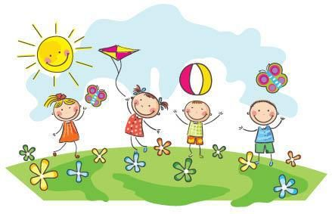

**„Zabawy dzieci z różnych stron świata” – rozmowa z dziećmi na temat ich ulubionych zajęć, zabaw oraz zabaw dzieci innych narodowości. Większość znana jest w Polsce , ale pod inną nazwą.**

1. **„Rzeka słów” – zabawa z Indii (Azja).**

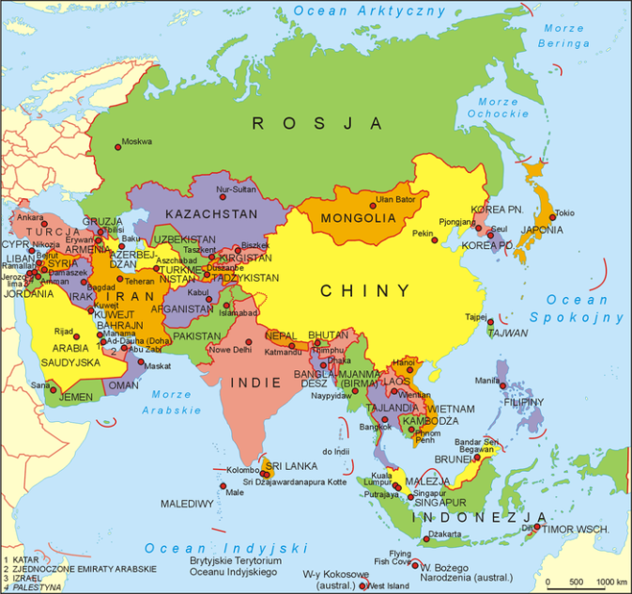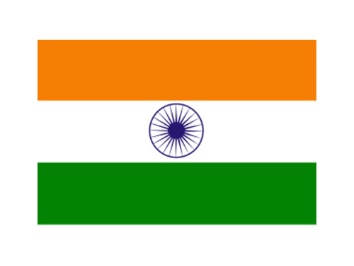

Ustalamy zakres słów, np. zwierzęta, rośliny. Podajemy pierwsze słowo, a dzieci dodają kolejne. Każde słowo musi zaczynać się głoską, którą kończyło się poprzednie, np. tygrys – smok. Kto w ciągu 10 sekund nie poda wyrazu, odpada z gry. Także w Polsce dzieci często grają w tę grę i nazywają ją „Podaj słowo”.

1. **„Rybak” – zabawa z Niemiec.**

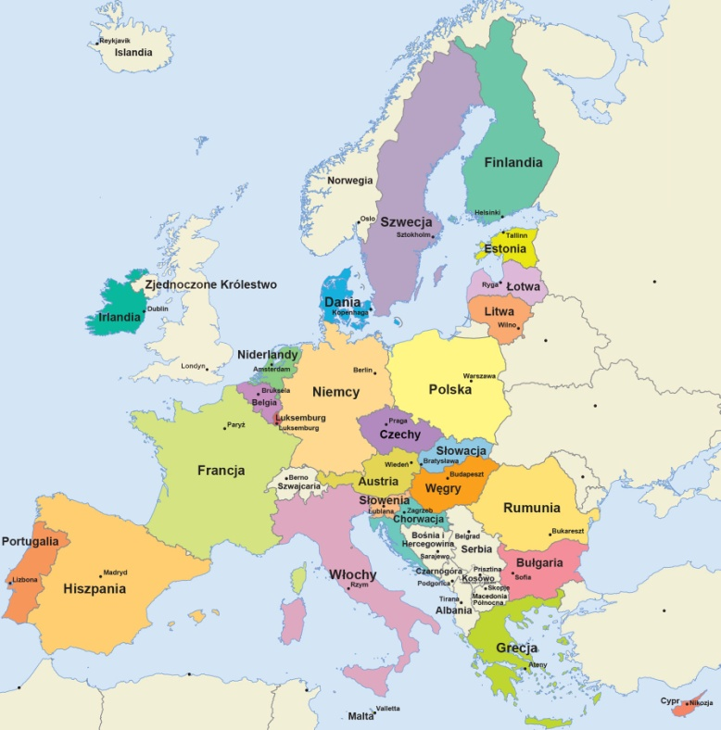

Przed rozegraniem pierwszej rundy należy wybrać spośród dzieci „rybaka”. „Rybak” stoi przed dziećmi, które siedzą na krzesłach. Mają dłonie wystawione przed siebie – to ryby. Rybak wodzi jedną ręką wolno pod dłońmi uczestników, wygłaszając tekst: Łowiłem ryby przez noc całą, ale złowiłem ich bardzo mało. Po ostatnim wyrazie próbuje znienacka klepnąć w dłoń któreś z dzieci. Aby uniknąć złapania, musi ono błyskawicznie odsunąć rękę. Jeśli rybakowi nie uda się schwytać ryby, musi próbować ponownie. Jeśli mu się powiedzie – następuje zmiana ról.

1. **„Ciepło – zimno” – zabawa z Liberii (Afryka).**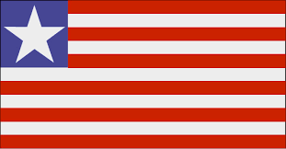

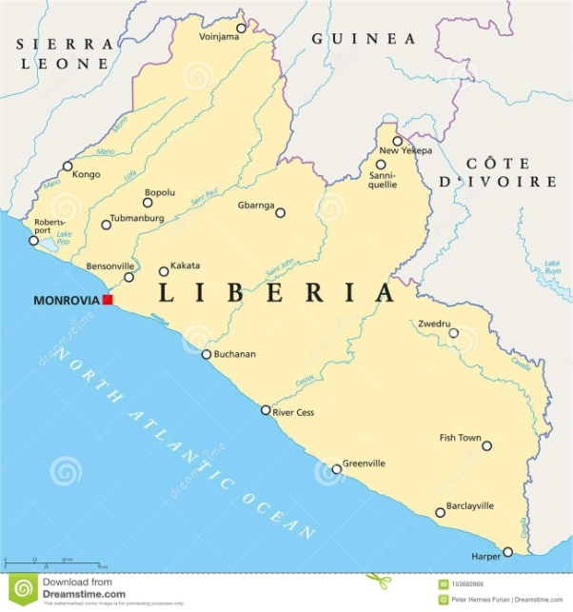

Jedna osoba chowa jakiś przedmiot i daje wskazówki pozostałym – w wersji polskiej słowami: „ciepło”, jeśli dana osoba zbliża się do przedmiotu, lub „zimno”, jeśli się od niego oddala; w wersji z Liberii miejsce ukrycia przedmiotu sygnalizuje się nie słowami, ale klaskaniem z różnym natężeniem, w zależności od odległości kryjówki.

1. **„Ojciec Szymon każe” – zabawa z Panamy (Ameryka Środkowa).**

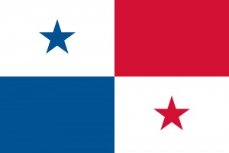

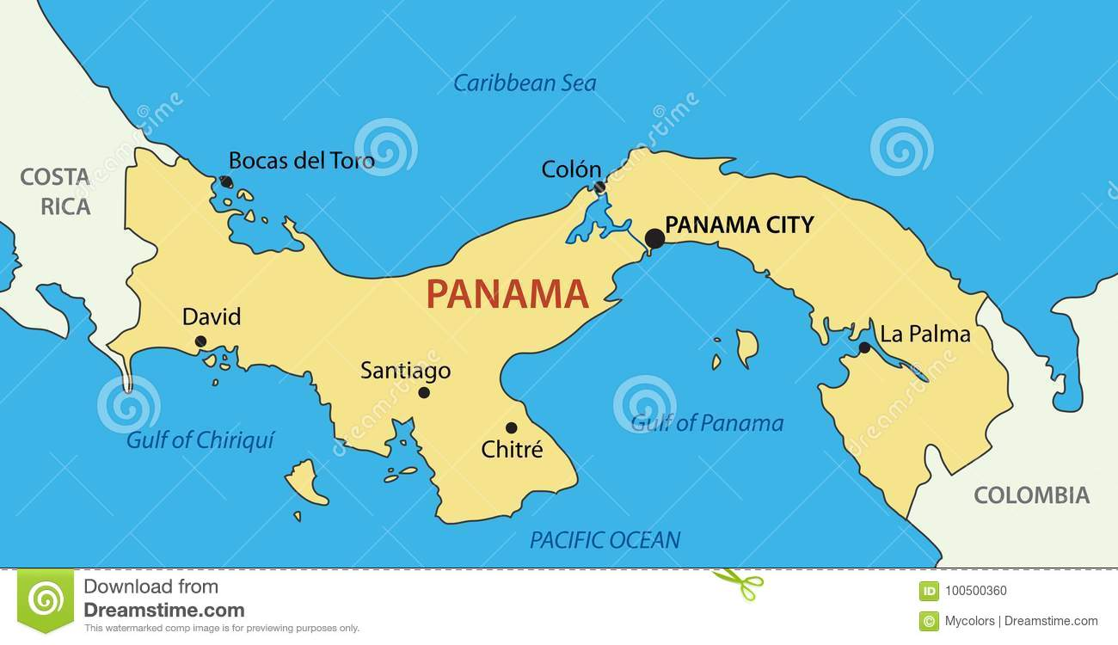

Na środku koła stoi ojciec Szymon i pokazuje wymyślone przez siebie figury, które reszta uczestników musi wykonać. Potem ojciec Szymon wybiera zmiennika. W polskich przedszkolach dzieci bawią się w tę zabawę, ale pod nazwą „Jeż”.

1. **„Skakanie w workach” – zabawa dzieci kolumbijskich plantatorów kawy, którzy mają pod dostatkiem parcianych worków na ziarenka kawy.** 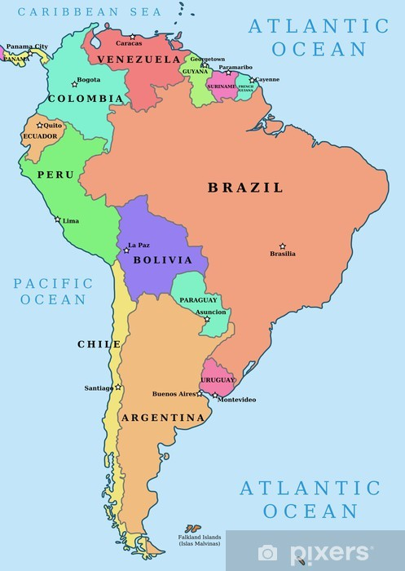

Dzieci zostają podzielone na 2 lub 3 zespoły i ustawione w szeregach. Każda drużyna dostaje duży worek (może być to specjalnie uszyty worek 50 cm x 70 cm lub worek na ziemniaki). Dzieci kolejno skaczą w workach do celu i wracają do szeregu, przekazując worek następnemu koledze. Wygrywa drużyna, której wszyscy uczestnicy jako pierwsi poradzą sobie z tym zadaniem. Utrudnieniem może być skakanie w kapeluszu – plantatorzy noszą białe lub słomkowe kapelusze. Jeśli dziecko zgubi kapelusz, musi założyć go na głowę, zanim zacznie kontynuować skoki.

1. **"Rangoli"** - zabawa z Pakistanu. Rysujemy kredą lub patykiem dowolny kształt lub wzór, łatwy do wypełnienia. Może to być duży kwiat, fantazyjny domek lub mandala. Zadaniem dzieci jest "pokolorowanie" obrazu : trawą, kamyczkami, płatkami kwiatów, listkami itp.

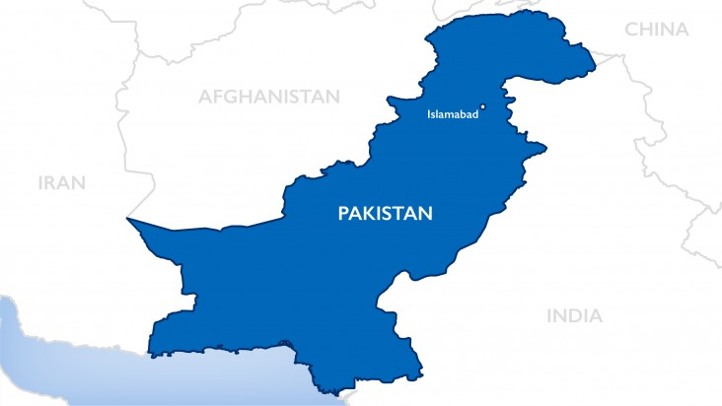

1. **"Raz , dwa, trzy - Baba Jaga  patrzy"** - zabawa grecka. Jedno dziecko jest Babą Jagą. Stoi tyłem do pozostałych i woła: Raz, dwa, trzy, Baba Jaga patrzy. W tym czasie dzieci szybko biegną w stronę  Baby Jagi. Na słowo: patrzy  Baba Jaga się odwraca. Kto nie zdoła się zatrzymać w bezruchu, wraca na start, kto zaś pierwszy dotknie Baby Jagi, ten zajmuje jej miejsce.

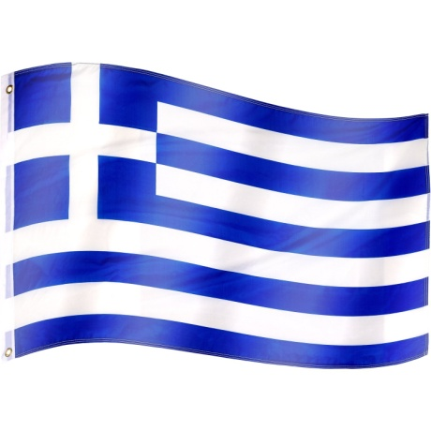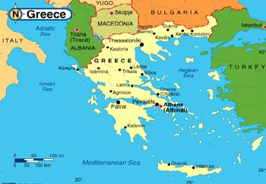

**2."**Enchoque" (czyt. enczioke)- praca plastyczna, wykonanie zabawki

pochodzącej z Boliwii. Boliwia leży w Ameryce Południowej, jest ponad trzy razy większa niż Polska, mieszkają tam Indianie. Oryginalne enchoque składa się z drewnianego kijka i drewnianej kuli połączonych sznurkiem. W kuli jest wydrążony otwór. Gracz trzyma kijek i stara się, podrzucając  kulkę w powietrze, nadziać ją na patyk. Enchoque  można zrobić z papierowego lub plastikowego kubeczka, kawałka cienkiego sznurka i folii aluminiowej (ew. z orzechem włoskim w środku). Dzieci odcinają ok 50 - 60 cm sznurka, końcówkę kładą na kawałku folii aluminiowej, a następnie zgniatają folię tak, by powstała kulka, a sznurek trzymał się w środku. Rodzic robi grubą igłą lub szpikulcem otwór w dnie kubeczka, przewleka nitką i zawiązuje supeł.

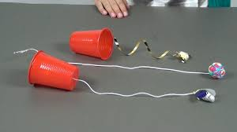 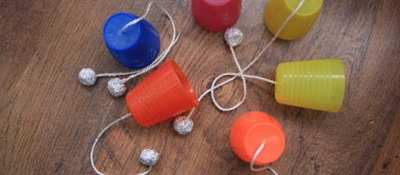

**3. Praca z KP4.33a** – pisanie wyrazów po śladzie, łączenie zdjęcia z podpisem, kolorowanie. odnalezienie w książkach i albumach informacji na temat zabaw dzieci z różnych krajów.

**Praca z KP4.33b** –układanie wyrazów z rozsypanki literowej, łączenie wyrazów z obrazkami.

Do zobaczenia jutro